**网络工程设计实践手册**

**（锐捷设备）**

**目 录**

一、项目概述与目标 1

1.1任务背景 1

1.2用户需求 1

1.3实施内容与目标 1

1.3.1银行原有改造前的网络拓扑结构 1

1.3.2改造后的拓扑结构 2

1.4项目设计 2

1.5设备清单介绍 3

二、网络摸底及规划 4

2.1改造前网络摸底 4

2.1.1任务描述 4

2.1.2任务目标 4

2.2 IP地址规划 5

2.3路由逻辑 5

2.4网络设备端口连接表 6

2.5网络连通性测试表 8

三、设备上架及线缆连接 8

3.1设备上架步骤 8

3.2设备连线 8

四、改造前配置 8

4.1设备登录及密码规划 8

4.2二层网络全局配置 9

4.2.1Trunk及以太通道配置， 9

4.2.2划分VLAN 9

4.2.3生成树协议配置 10

4.2.4二层设备管理地址VLAN配置 10

4.2.5测试 10

4.3三层网络配置 10

4.3.1OSPF动态路由协议配置 10

4.3.2loopback配置 11

4.3.3VRRP虚拟路由冗余协议配置 11

4.3.4网关配置 11

4.4 测试冗余网关 12

五、新网络规划 12

5.1任务描述 12

5.2任务目标 12

5.3设备命名及端口描述规划 12

5.4新IP地址规划 13

5.5管理地址 14

5.6VLAN规划 14

5.7设备接口与互联地址 15

5.8新路由逻辑 17

5.9割接步骤规划 18

六、网络割接调试 18

6.1变更设备名称 19

6.2新核心交换机上架 19

6.3二级骨干网与核心互联半切换 19

6.3.1拓扑描述 19

6.3.2配置过程 19

6.3.3注意事项 22

6.3.4测试 22

6.4同城接入区与核心互联半切换 22

6.4.1拓扑描述 22

6.4.2配置过程 23

6.4.3连线调整 23

6.4.4测试 23

6.5二级骨干网与核心互联全切 24

6.5.1拓扑描述 24

6.5.2配置过程 24

6.5.3注意事项 26

6.5.4测试 26

6.6同城接入区与核心互联全切 26

6.6.1拓扑描述 27

6.6.2配置过程 27

6.6.3测试 27

6.7新增二级骨干网互联线路 28

6.7.1拓扑描述 28

6.7.2连线调整 28

6.7.3配置过程 28

6.7.4测试 28

**一、项目概述与目标**

**1.1任务背景**

XX银行XX分行进行网络改造，对现有的运行设备进行整改，增加两台核心设备，并对网络设备重新进行IP地址规划，为日常维护及生产运行带来更高的保障。

**1.2用户需求**

用户网络变更需求信息如下：

1. 两台思科3560交换机做为核心交换机替换原有的交换机接入网络。
2. 对分行的网络设备重新进行IP地址规划、路由规划。
3. 务必确保整体网络割接计划平滑有序进行，不影响分行现有的业务运行。

**1.3实施内容与目标**

**1.3.1银行原有改造前的网络拓扑结构**

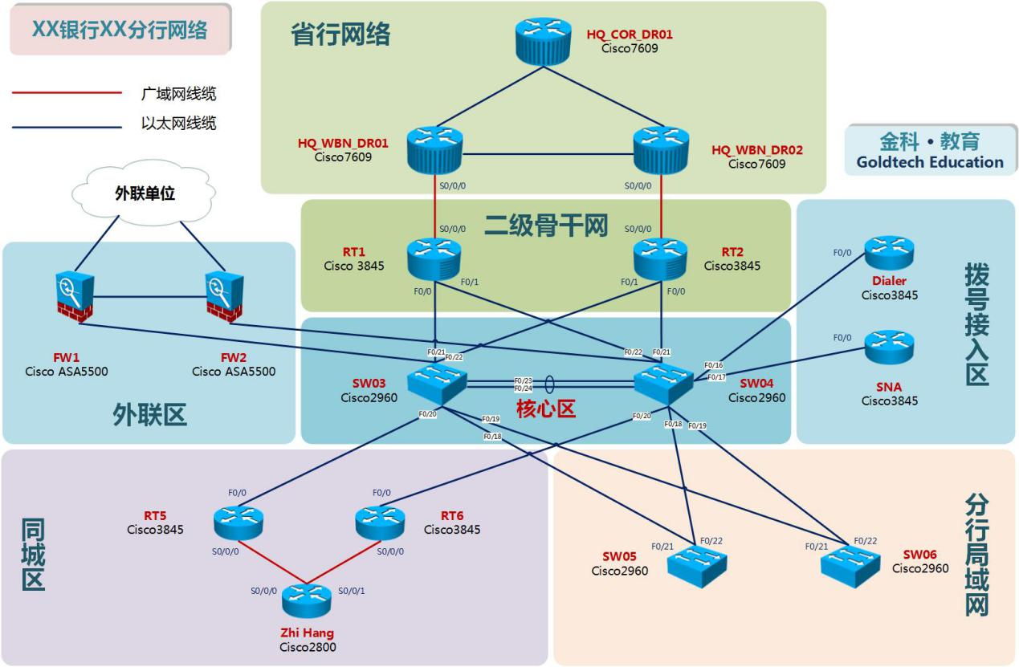

图1-1 改造前拓扑结构

作为金融行业网络的典型代表，当前XX分行的网络按照思科分区分层的网络架构进行设计，由于实验室中设备有限，外联区及拨号接入区的网络拓扑不予考虑，因此整体网络由二级骨干网、核心区、三级网及用户接入区组成。

二级骨干网由两台思科3845路由器组成。

核心区采用两台思科2960交换机组成，双上联二级骨干网，下联同城接入区、用户接入区。只起到二层透传及高速转发的作用。

同城接入区采用两台思科3845路由器作为三级网络路由器，分别连接各辖内各支行。分行内部运行OSPF路由协议。辖内各支行也运行OSPF路由协议。同城接入区的路由器采用单连璐与核心交换区互联。

用户接入区由两台思科2960交换机所组成。与核心交换机呈交叉口字型结构。用户接入区为完全的二层结构，与核心交换区之间运行生成树协议。

**1.3.2改造后的拓扑结构**

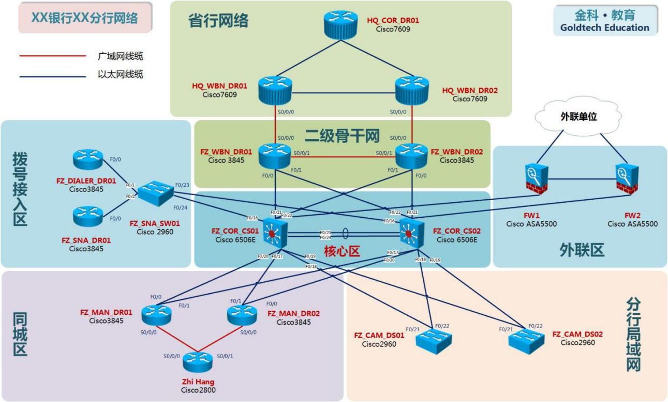

图1-2 改造后拓扑结构

改造后的拓扑与改造前的拓扑相比，将做如下的改变：

1. 使用新采购的思科6506交换机替换原有的核心区的两台思科2960交换机。
2. 启用核心交换区的三层路由功能。
3. 所有同城网路由都必须采用双上行核心交换机的方式。

4） 在两台二级骨干网路由器之间新增一条互联线路。

5） 所有网络设备按照设备命名规范修改设备名称。

**1.4项目设计**

针对用户的具体需求，将整个项目分解成以下几个部分：

网络摸底及规划：熟悉当前用户网络的配置，掌握设备的物理连接及逻辑结构设计。根据网络升级改造的需求，重新规划VLAN及IP地址。

设备上架及线缆连接：新核心区设备上架。

网络割接调试：分步骤平滑实现网络升级改造需求。

网络整体测试及维护：删除无用的配置，保存当前的配置。

**1.5设备清单介绍**

银行原有升级改造涉及的网络设备清单如表1-1所示，但是由于实验室中设备有限，因此在实验室中用表1-2中的设备代替相应的原始设备：

表1-1 此次升级改造涉及的网络设备清单

|  |  |  |  |
| --- | --- | --- | --- |
| 区域 | 设备 | 数量 | 描述 |
| 省级 | 思科2911路由器 | 1 | 省级路由器 |
| 分行二级骨干网 | 思科3845路由器 | 2 | 二级骨干网路由器 |
| 分行核心交换区 | 思科2960交换机 | 2 | 分行核心交换机（旧） |
| 思科6506交换机 | 2 | 分行核心交换机（新） |
| 分行同城接入区 | 思科3845路由器 | 2 | 同城网路由器 |
| 思科2800路由器 | 1 | 支行测试路由器 |
| 分行用户接入区 | 思科2960交换机 | 2 | 接入交换机 |

表1-2 实际升级改造涉及的设备清单

|  |  |  |  |
| --- | --- | --- | --- |
| 区域 | 设备 | 数量 | 描述 |
| 省级 | 锐捷R2600路由器 | 1 | 省级路由器 |
| 分行二级骨干网 | 锐捷R1700路由器 | 2 | 二级骨干网路由器 |
| 分行核心交换区 | 锐捷R2126G交换机 | 2 | 分行核心交换机（旧） |
| 锐捷S3760-24交换机 | 2 | 分行核心交换机（新） |
| 分行同城接入区 | 锐捷R1700路由器 | 2 | 同城网路由器 |
| 锐捷R1700路由器 | 1 | 支行测试路由器 |
| 分行用户接入区 | 锐捷R2126G交换机 | 2 | 接入交换机 |

**二、网络摸底及规划**

在了解了用户的具体需求以后，还需要针对当前的用户网络设备配置进行分析。在彻底掌握了用户当前网络的物理连接及逻辑配置以后，在整个项目实施之前，需要做一次技术上的总体规划。前期的总体规划非常重要，尤其是IP地址规划与VLAN规划。这些规划一旦确定实施下去，一般都不会再进行变更，因为一旦变更，整个变更的成本会变得非常巨大。

另外由于核心交换区不仅涉及设备的变更，更涉及了逻辑结构的变更。由于核心交换区是整个网络的中枢，连接了各个不同的分区，核心交换区由二层变成三层结构必将影响到各个分区。因此如何设计恰当的网络割接步骤，实现平滑的割接过度是整个项目的重中之重。

其次，此次网络改造升级项目涉及的割接内容很多，哪些需求可以先做，哪些需求如何分步骤实现，需要在实施前多次论证。

**2.1改造前网络摸底**

**2.1.1任务描述**

本任务基于前文的描述，对当前该分行的网络进行摸底。摸底的重点包括物理层和逻辑层面，包括以下几个部分的内容：

1. 网络拓扑图
2. IP地址规划表
3. 网络设备端口连接表
4. 网络连通性测试表

**2.1.2任务目标**

通过当前网络现状摸底使得进一步实施成为可能，而不会是一种杂乱无章的实施过程，通过摸底，明确以下几个事情：

1. 当前网络的IP地址使用情况
2. 当前设备的互联情况
3. 当前网络的路由逻辑设计
4. 当前分行网络与省级的连通性
5. 当前分行网络设备的运行状态

**2.2 IP地址规划**

通过划分VLAN可以实现流量和用户的隔离。VLAN的划分必须进行合理的规划，根据实际情况作出以下规划：在改造前的网络中30开头的IP地址都属于VLAN 30，31开头的IP地址都属于VLAN 31。如表2所示：

表2-1 VLAN规划表

|  |  |  |  |
| --- | --- | --- | --- |
| 序号 | VLAN | 网段 | 备注 |
| 1 | 30 | 30.1.255.0/24 | 业务大网段 |
| 2 | 31 | 31.1.255.0/24 | 办公大网段 |

其中具体的IP地址段的使用为：

表2-2 IP地址具体使用情况

|  |  |  |
| --- | --- | --- |
| 序号 | 网段 | 用途 |
| 1 | 30.1.255.0/24 | 分行内部设备互联地址及业务用户接入地址 |
| 2 | 31.1.255.0/24 | 分行内部设备互联地址及办公用户接入地址 |
| 3 | 30.1.254.0/24 | 同城设备广域网互联地址 |
| 4 | 31.1.254.0/24 | 同城设备广域网互联地址 |
| 5 | 30.1.0-223.0/24 | 支行办公用户接入地址 |
| 6 | 31.1.0-223.0/24 | 支行办公用户接入地址 |

**2.3路由逻辑**

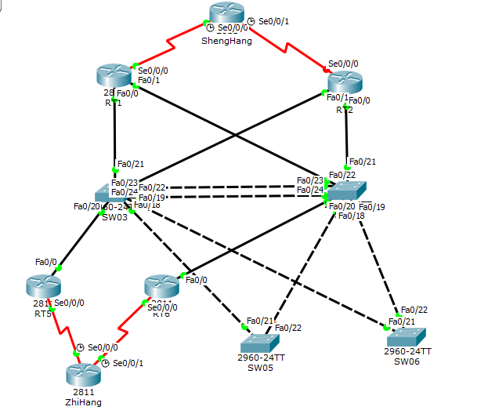

图2-1 改造前路由逻辑图

从物理结构上来看，XX分行的网络结构简单。按照分区分层的网络结构设计，分成了多个不同的区域。包括二级骨干网、核心交换区、同城接入区和用户接入区。

其中核心交换区为纯二层结构。二级骨干网与同城接入区形成了OSPF邻居关系。二用户接入区由于网关直接在两台二级骨干网路由器上，两台路由器通过创建热备组提供高可用的网关，因此可以直接转发。

核心区交换机属于区域0，省级的路由器属于区域2，同城接入区的支行路由器属于区域1 ，同样通过OSPF路由协议学习到省行下发的路由。

分行的大汇总网段将由二级骨干网路由器通过汇总的方式通过给省级路由器。从而省级网络将具有XX分行的大汇总路由。

**2.4网络设备端口连接表**

表2-3 改造前网络设备端口连接表

|  |  |  |  |
| --- | --- | --- | --- |
| 设备名称 | 接口 | IP地址 | 对端设备及接口 |
| RT01 | F1/0 | 30.1.255.253/24 | SW03:F0/21 |
| F1/1 | 31.1.255.253/24 | SW04:F0/22 |
| S1/3 | 32.1.255.2/30 | SHENGHANG:S1/2 |
| RT02 | F1/0 | 30.1.255.252/24 | SW04:F0/21 |
| F1/1 | 31.1.255.252/24 | SW03:F0/22 |
| S1/3 | 32.1.254.2/30 | SHENGHANG:S1/3 |
| SW03 | vlan 1 |  |  |
| F0/18 | N/A | SW05:F0/21 |
| F0/19 | N/A | SW06:F0/21 |
| F0/20 | N/A | RT05:F0/0 |
| F0/21 | N/A | RT01:F0/0 |
| F0/22 | N/A | RT02:F0/1 |
| F0/23 | N/A | SW04:F0/23 |
| F0/24 | N/A | SW04:F0/24 |
| SW04 | Vlan 1 |  |  |
| F0/18 | N/A | SW05:F0/22 |
| F0/19 | N/A | SW06:F0/22 |
| F0/20 | N/A | RT06:F0/0 |
| F0/21 | N/A | RT02:F0/0 |
| F0/22 | N/A | RT01:F0/1 |
| F0/23 | N/A | SW03:F0/23 |
| F0/24 | N/A | SW03:F0/24 |
| RT05 | F1/0 | 30.1.255.251/24 | SW03:F0/20 |
| S1/2 | 30.1.254.1/30 | ZhiHang:S1/2 |
| RT06 | F1/0 | 31.1.255.251/24 | SW04:F0/20 |
| S1/2 | 31.1.254.1/30 | ZhiHang:S1/3 |
| ZhiHang | S1/2 | 30.1.254.2/30 | RT05:S1/2 |
| S1/3 | 31.1.254.2/30 | RT06:S1/2 |
| SW05 | Vlan 1 |  |  |
| F0/21 | N/A | SW03:F0/18 |
| F0/22 | N/A | SW04:F0/18 |
| SW06 | Vlan 1 |  |  |
| F0/21 | N/A | SW03:F0/19 |
| F0/22 | N/A | SW04:F0/19 |
| SHENGHANG | S1/2 | 32.1.255.1/30 | RT01：S1/3 |
| S1/3 | 32.1.254.1/30 | RT02: S1/3 |
| Loopback0 | 32.32.32.32/32 | 模拟外网 |

**2.5网络连通性测试表**

表2-4 网络连通性测试表（改造前）

|  |  |  |  |
| --- | --- | --- | --- |
| 编号 | 目标IP地址 | 预测测试结果 | 备注 |
| 1 | 32.32.32.32 | 成功 | 同城区到省级 |
| 2 | 32.32.32.32 | 成功 | 分行到省级 |

**三、设备上架及线缆连接**

根据项目中涉及到的网络设备，将其按照工程规范安装到机柜中。

**3.1设备上架步骤**

1）先将设备耳朵用十字螺丝刀及十字螺丝装到网络设备中

2）然后将螺母嵌入螺丝孔中

3）一人托住设备，另一人先将螺丝轻微旋紧，等四个螺丝都旋上去之后，再将螺丝旋紧

注意事项：

1）设备与设备之间需要隔半U，用于设备自身散热

2）旋螺丝时先旋对角线，再旋剩余的螺丝

**3.2设备连线**

基于前面涉及的网络设备及其上架，将设备与设备之间互联起来，搭建基础网络结构，实现对设备的布线改造。

**四、改造前配置**

**4.1设备登录及密码规划**

本次网络建设中，采用Telnet登录的方式对于设备进行配置管理；各设备服务器均设置密码保证安全性，密码的规划原则：具有一定强度的复杂性。配置过程中均采用统一配置密码，便于管理。将密码统一设置为cisco。

telnet登录方式配置：

line vty //进入VTY口线路模式

username SW03 password cisco //配置Telnet线路密码

Login //配置Telnet使用线路密码认证

transport input telnet

**4.2二层网络全局配置**

**4.2.1Trunk及以太通道配置，**

**以SW03和SW04为例**

（1）SW03-SW04的Trunk链路调测

SW03：

interface range fa0/23-24 //进入接口F0/23-24

port-group 1

switchport mode trunk //配置接口模式为Trunk

exit

SW04：

interface range fa0/23-24 //进入接口F0/23-24

port-group 1

switchport mode trunk //配置接口模式为Trunk

exit

（2）查看trunk接口信息

show interface trunk //查看trunk接口信息

1. 查看以太通道状态

Show etherchannel summary //查看以太通道状态

**4.2.2划分VLAN**

令网络中30开头的IP地址都属于VLAN30，31开头的IP地址都属于VLAN31并设置管理VLAN 1。

1. 划分VLAN30,以SW03为例，配置VLAN1为管理VLAN，地址为1.1.1.3。

interface vlan 1 //为SW03配置管理地址

ip address 1.1.1.3 255.255.255.0

no shutdown

1. 查看VLAN

show vlan brief //查看vlan

**4.2.3生成树协议配置**

核心区MSTP生成树阻断二层环路调测，将SW03设置为VLAN30的根网桥，SW04设置为VLAN31的根网桥。

（1）以SW03为例配置MSTP

spanning-tree //开启生成树

spanning-tree mst configuration //进入MST域配置模式

instance 30 vlan 30 //配置instance 1并关联VLAN1和30

instance 31 vlan 31 //配置instance 2

**********************************

spanning-tree mst 30 priority 0 //配置根网桥

spanning-tree mst 31 priority 4096 //配置备份根网桥

（2）查看生成树

show spanning-tree //查看生成树

show spanning-tree mst “实例号” //查看具体生成树

**4.2.4二层设备管理地址VLAN配置**

1. inter vlan 99

ip address x.x.x.x

所有管理地址需在同一网段

**4.2.5测试**

测试同一VLAN下的设备能否相互ping通。

**4.3三层网络配置**

**4.3.1OSPF动态路由协议配置**

在本项目中,对RT1、RT2、RT5、RT6和zhihang 的ospf内的router-id为1.1.1.1、2.2.2.2、5.5.5.5、6.6.6.6和7.7.7.7。

1. RT1 OSPF动态路由协议配置

router ospf 1 //设置OSPF区域

router-id 1.1.1.1 //手动设置router-id

network 30.1.255.0 0.0.0.255 area 0 //定义接口所属区域

network 31.1.255.0 0.0.0.255 area 0

network 32.1.255.0 0.0.0.3 area 0

1. OSPF检测命令

show ip ospf neighbor //查看OSPF邻居表的基本信息

show ip ospf interface //查看运行OSPF接口的信息

**4.3.2loopback配置**

在省级路由器上配置loopback,接口来模拟省级的网络，根据能否ping通来测试链路的连通性。

**4.3.3VRRP虚拟路由冗余协议配置**

在RT1和RT2的f0/0端口创建VLAN 30虚拟网管组，f0/1端口创建VLAN 31虚拟网管组，RT1为VLAN 30 的主用路由器，RT2为VLAN 31 的主用路由器。

1. RT1 VRRP协议配置

interface FastEthernet 1/0

vrrp 30 ip 30.1.255.30 //配置虚拟网关

vrrp 30 priority 200 //设置优先级为200

ip address 30.1.255.253 255.255.255.0

interface FastEthernet 1/1

vrrp 31 ip 31.1.255.31

ip address 31.1.255.253 255.255.255.0

1. VRRP协议检测

show vrrp brief //查看VRRP简要配置信息

**4.3.4网关配置**

（1）在分行交换机SW05和SW06上配置网关，SW05网关设为VLAN 30，SW06网关设为VLAN 31。

SW5配置网关：

ip default-gateway 30.1.255.30

SW6配置网关：

ip default-gateway 31.1.255.31

1. 测试网关连通性
   1. **测试冗余网关**

以SW05为例进行冗余网关的测试。

（1）用一台PC机连接到SW05交换机上，长ping省级网络的环回接口。

（2）然后将RT1的所有接口均shutdown

（3）观察丢包情况，查看网络连通性，测试网关冗余

同理，在SW06上可进行相同操作过程。在down掉网关的过程中，同城区的支行和分行到省级均可ping通。

**五、新网络规划**

**5.1任务描述**

在彻底摸清用户当前网络的各种细节后，可以对用户网络进行全新规划。新的网络规划不对分行当前网络进行颠覆性的变更，尽可能降低影响的范围，满足升级改造的需要及日后管理维护的便利性。

此项任务是日后网络割接的基础，任务完成情况是否圆满，关系到割接过程是否顺利，因此非常重要，是整个项目顺利实施的基石。

**5.2任务目标**

1）根据用户需求，设计全新的网络拓扑图

2）制定新的IP地址规划表

3）根据新的IP地址规划表，制定新的网络端口连接表

**5.3设备命名及端口描述规划**

根据网络结构的分层适用原则，以网络设备物理地点归属为基础，结合功能划分和设备类型，采用等长命名方式，字段分隔符为“_”（下划线，若设备命名不支持“_”分隔符，则命名时该设备分隔符调整为减号“-”）。

设备名称共分三个字段，包括字段1_字段2_字段3nn，其中字段1为标识设备安装地点，字段2标识功能区，字段3标识设备功能，nn标识网络设备编号。

其中设备安装地址：HQ代表总部、BR代表分部

功能区标识包括：生产核心COR、大楼局域网CAM、外联网EXT、服务器区SVR。

设备功能标识包括：核心层交换机CS、分布层交换机DS、接入层交换机AS、广域网接入路由器DR。

根据以上的规划，福州分行网络的设备名称规划如下：

表5-1 设备名称规划

|  |  |  |
| --- | --- | --- |
| 序号 | 设备名称 | 备注 |
| 1 | FZ_COR_CS01 | 核心交换机01 |
| 2 | FZ_COR_CS02 | 核心交换机02 |
| 3 | FZ_CAM_DS01 | 用户汇聚交换机01 |
| 4 | FZ_CAM_DS02 | 用户汇聚交换机02 |
| 5 | FZ_WBN_DR01 | 二级骨干网路由器01 |
| 6 | FZ_WBN_DR02 | 二级骨干网路由器02 |
| 7 | FZ_MAN_DR01 | 三级网络路由器01 |
| 8 | FZ_MAN_DR02 | 三级网络路由器02 |
| 9 | Zhihang | 支行路由器 |
| 10 | ShengHang | 省级路由器 |

**5.4新IP地址规划**

分行当前使用的两个大网段不做任何变更，只调整具体的IP地址段的用途。

新的IP地址具体使用情况如下表所示：

表5-2 新IP地址规划表

|  |  |  |  |
| --- | --- | --- | --- |
| 序号 | 网段 | 旧的用途 | 新的用途 |
| 1 | 30.1.255.0/24 | 分行内部设备互联地址及业务用户接入地址 | 分行内部业务接入地址 |
| 2 | 31.1.255.0/24 | 分行内部设备互联地址及办公用户接入地址 | 分行内部办公接入地址 |
| 3 | 30.1.254.0/24 | 同城设备广域网互联地址 | 保留 |
| 4 | 31.1.254.0/24 | 同城设备广域网互联地址 | 保留 |
| 5 | 30.1.0-223.0/24 | 支行办公用户接入地址 | 保留 |
| 6 | 31.1.0-223.0/24 | 支行办公用户接入地址 | 保留 |
| 7 | 30.1.253.0/24 | 无 | 分行内部设备互联地址 |
| 8 | 31.1.253.0/24 | 无 | 分行内部设备管理地址 |

新的IP地址段的规划变更主要在于以下几点：

1. 分行内部网络设备互联地址固定使用30网段
2. 分行内部网络设备管理地址固定使用31网段
3. 分行内部网络设备互联地址将根据需要进行子网划分
4. 分行内部业务、办公用户将保留原有的地址段，终端无需重新配置，降低网络变更带来的影响

最后，具体的IP地址可以从这些网段中分配即可。推荐IP地址使用如下：网关地址放在网段的最后一个有效主机地址，终端接入采用第一个有效主机地址。同理。设备管理地址也采用这样的分配方式。而设备互联地址可以采用从头开始分配的方式。

**5.5管理地址**

三层设备能够启用loopback地址的，直接采用loopback地址作为管理地址。二层设备无法启用loopback地址的，采用特定VLAN 1作为管理地址。

表5-3 管理地址表

|  |  |  |  |
| --- | --- | --- | --- |
| 序号 | 设备名称 | 备注 | 管理地址 |
| 1 | FZ_COR_CS01 | 核心交换机01 | 31.1.253.254/32 |
| 2 | FZ_COR_CS02 | 核心交换机02 | 31.1.253.253/32 |
| 3 | FZ_WBN_DR01 | 二级骨干网路由器01 | 31.1.253.252/32 |
| 4 | FZ_WBN_DR02 | 二级骨干网路由器02 | 31.1.253.251/32 |
| 5 | FZ_MAN_DR01 | 三级网络路由器01 | 31.1.253.250/32 |
| 6 | FZ_MAN_DR02 | 三级网络路由器02 | 31.1.253.249/32 |

**5.6VLAN规划**

在新网络中，交换机上的互联地址采用No SwitchPort的方式来启用三层接口，因此无需设置VLAN。VLAN30和31将下方到用户接入区，VLAN30作为业务终端接入VLAN，VLAN31作为业务终端接入VLAN。VLAN的IP地址段规划如下：

表5-4 VLAN规划表

|  |  |  |  |
| --- | --- | --- | --- |
| 序号 | VLAN | 网段 | 备注 |
| 1 | 30 | 30.1.255.0/24 | 分行业务终端用户接入VLAN |
| 2 | 31 | 31.1.255.0/24 | 分行办公终端用户接入VLAN |

**5.7设备接口与互联地址**

表5-5 接口与互联地址表

|  |  |  |  |  |
| --- | --- | --- | --- | --- |
| 设备名称 | 接口 | IP地址 | 对端设备及接口 | 备注 |
| FZ_COR_CS01 | Loopback0 | 31.1.253.254/32 |  | 管理地址 |
| F0/17 | 30.1.253.13/30 | FZ_MAN_DR02:F0/1 |  |
| F0/18 | N/A | FZ_CAM_DS01:F0/21 | TRUNK |
| F0/19 | N/A | FZ_CAM_DS02:F0/21 | TRUNK |
| F0/20 | 30.1.253.9/30 | FZ_MAN_DR01:F0/0 |  |
| F0/21 | 30.1.253.1/30 | FZ_WBN_DR01:F0/0 |  |
| F0/22 | 30.1.253.5/30 | FZ_WBN_DR02:F0/1 |  |
| F0/23 | N/A | FZ_COR_CS02:F0/23 | TRUNK |
| F0/24 | N/A | FZ_COR_CS02:F0/24 | TRUNK |
| VLAN 30 | 30.1.255.1/24 |  | 业务用户接入 |
| VLAN 31 | 31.1.255.1/24 |  | 办公用户接入 |
| FZ_COR_CS02 | Loopback0 | 31.1.253.253/32 |  | 管理地址 |
| F0/17 | 30.1.253.25/30 | FZ_MAN_DR01:F0/1 |  |
| F0/18 | N/A | FZ_CAM_DS01:F0/22 | TRUNK |
| F0/19 | N/A | FZ_CAM_DS02:F0/22 | TRUNK |
| F0/20 | 30.1.253.29/30 | FZ_MAN_DR02:F0/0 |  |
| F0/21 | 30.1.253.17/30 | FZ_WBN_DR02:F0/0 |  |
| F0/22 | 30.1.253.21/30 | FZ_WBN_DR01:F0/1 |  |
| F0/23 | N/A | FZ_COR_CS02:F0/23 | TRUNK |
| F0/24 | N/A | FZ_COR_CS02:F0/24 | TRUNK |
| VLAN 30 | 30.1.255.2/24 |  | 业务用户接入 |
| VLAN 31 | 31.1.255.2/24 |  | 办公用户接入 |
| FZ_WBN_DR01 | Loopback0 | 31.1.253.252/32 |  | 管理地址 |
| F1/0 | 30.1.253.2/30 | FZ_COR_CS01:F0/21 |  |
| F1/1 | 30.1.253.22/30 | FZ_COR_CS02:F0/22 |  |
| S1/3 | 30.1.253.33/30 | FZ_WBN_DR02:S1/3 |  |
| S1/2 | 32.1.255.2/30 | ShengHang：S1/2 |  |
| FZ_WBN_DR02 | Loopback0 | 31.1.253.251/32 |  | 管理地址 |
| F1/0 | 30.1.253.18/30 | FZ_COR_CS02:F0/21 |  |
| F1/1 | 30.1.253.6/30 | FZ_COR_CS01:F0/22 |  |
| S1/3 | 30.1.253.34/30 | FZ_WBN_DR01:S1/3 |  |
| S1/2 | 32.1.254.2/30 | ShengHang：S1/3 |  |
| FZ_CAM_DS01 | VLAN 30 | 30.1.255.254/24 |  | 业务用户接入 |
| FZ_CAM_DS02 | VLAN 31 | 31.1.255.254/24 |  | 办公用户接入 |
| FZ_MAN_DR01 | Loopback0 | 31.1.253.250/32 |  | 管理地址 |
| F1/0 | 30.1.253.10/30 | FZ_COR_CS01:F0/20 |  |
| F1/1 | 30.1.253.26/30 | FZ_COR_CS02:F0/17 |  |
| S1/2 | 30.1.254.1/30 | ZhiHang:S1/2 |  |
| FZ_MAN_DR02 | Loopback0 | 31.1.253.249/32 |  | 管理地址 |
| F1/0 | 30.1.253.30/30 | FZ_COR_CS02:F0/20 |  |
| F1/1 | 30.1.253.14/30 | FZ_COR_CS01:F0/17 |  |
| S1/2 | 31.1.254.1/30 | ZhiHang:S1/3 |  |
| ZhiHang | S1/2 | 30.1.254.2/30 | FZ_MAN_DR01: S1/2 |  |
| S1/3 | 31.1.254.2/30 | FZ_MAN_DR02: S1/2 |  |
| ShengHang | S1/2 | 32.1.255.1/30 | FZ_WBN_DR01: S1/2 |  |
| S1/3 | 32.1.254.1/30 | FZ_WBN_DR02: S1/2 |  |
| Loopback0 | 32.32.32.32/32 | 模拟外网 |  |

**5.8新路由逻辑**

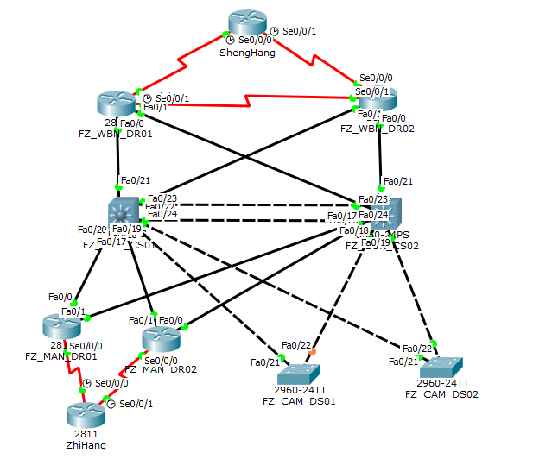

图5-2 改造后路由逻辑图

新的路由逻辑的变化主要在以下几个方面：

1. 由于核心交换区启用了三层，因此核心交换机将分别与二级骨干网、同城接入区形成OSPF邻居关系。
2. 用户接入区的网关将由二级骨干网下放到核心交换区
3. 原有的支行与同城接入区的OSPF邻居关系保持不变
4. 用户接入区的生成树保持不变
5. 二级骨干网路由器之间新增的链路用于直接建立OSPF邻居关系
6. 同城接入区实现了上行线路及理由的冗余

**5.9割接步骤规划**

根据割接步骤的难易程度及影响范围，制定割接步骤如下：

表5-6 割接步骤

|  |  |  |  |
| --- | --- | --- | --- |
| 序号 | 阶段 | 步骤内容 | 备注 |
| 1 | 第一阶段 | 分行设备变更设备名称 | 无影响，可在任意时间进行 |
| 2 |
| 3 | 新核心交换机上架并退还旧核心 | 一台一台替换，平滑过渡。线缆需全部做好标签，并事先拍照。会造成业务中断较短时间，需在业务闲时进行 |
| 4 | 第二阶段 | 二级骨干网与核心交换之间一半启用三层连接并建立OSPF邻居关系 | 业务可能中断较短时间，需在业务闲时进行。 |
| 5 | 同城接入区与核心交换之间一半启用三层连接并建立OSPF邻居关系 |
| 6 | 第三阶段 | 二级骨干网与核心交换之间完全切换成三层关系 | 业务可能中断较短时间，需在业务闲时进行。 |
| 7 | 同城接入区与核心交换之间完全切换成三层关系 |
| 8 | 新增二级骨干网互联线路 | 无影响可在前置任务完成后在任意时间进行 |
| 9 | 收尾 | 用户接入交换机创建二层管理VLAN及地址 |

**六、网络割接调试**

在前期完成了网络摸底、新网络规划、设备上架及线缆连接后，即将开始最重要的环节——网络割接调试。这个环节由于用户要求整体网络割接必须平滑过渡，因此在实施步骤上有特别的讲究。尽量确保每个步骤前后有序，可回退，影响面小，可分别进行处理，从而确保整体升级改造的顺利完成。

在网络割接调试的过程中，细化每个步骤，研究每个步骤的先后顺序，及确定可实施的方案及回退方案是此次项目割接的重点及难点。

**6.1变更设备名称**

这个步骤进本不会对网络运行产生任何影响，可以在任意时间根据设备命名规则进行变更。

hostname 新设备名

**6.2新核心交换机上架**

新核心交换机上架步骤遵循一台一台切换，平滑过渡的原则。在上架是务必按以下步骤进行：

1. 收集整理好旧交换机上的端口连接情况表
2. 做好新交换机的端口连接规划
3. 新交换机做好预配（配置与旧交换机保持一致）
4. 测试切换前的网络连通性
5. 将新交换机上架至旧交换机同一机柜内
6. 插拔线缆至新交换机上（接口保持不变）
7. 再次测试网络连通性
8. 切换完一台交换机后再按1）重新切换另外一台核心交换机

**6.3二级骨干网与核心互联半切换**

**6.3.1拓扑描述**

二级骨干网路由器与核心交换机之间的互联线路一共有4条，为二层互联结构。在本阶段的切换中，需要将其中两条互联线路切换成3层结构，另外两条线路保持不变。当切换完成后，由于二层线路的度量值低于三层线路的度量值，因此上行省级的流量依然走二层线路。

需特别注意的是，二级骨干网原本通告了31.1.255.0/24网段，并且在这个网段上启用了热备组作为办公网段的网关。因此在配置变更时，需要将该网段的网关下放到核心交换机上。

**6.3.2配置过程**

（1）在两台核心交换机上创建VLAN31 SVI接口，在SVI 31接口下配置31的网关，然后将SVI接口关闭为切换做准备。

FZ_COR_CS01和 FZ_WBN_DCS02上配置：

FZ_COR_CS01：

interface Vlan31

ip address 31.1.255.1 255.255.255.0

vrrp 31 ip 31.1.255.31 //配置虚拟网关

vrrp 31 preempt //开启抢占模式

shutdown //关闭SVI接口

FZ_COR_CS02：

interface Vlan31

ip address 31.1.255.2 255.255.255.0

vrrp 31 ip 31.1.255.31 //配置虚拟网关

vrrp 31 priority 200 //设置优先级为200

vrrp 31 preempt //开启抢占模式

shutdown //关闭SVI接口

（2）将FZ_COR_CS01与FZ_WBN_DRO2的连线升级为三层，完成VLAN 31的半切。

FZ_COR_CS01和 FZ_WBN_DR02上配置：

FZ_COR_CS01：

ip routing //开启路由功能

interface Loopback0 //添加Loopback地址

ip address 31.1.253.254 255.255.255.255

interface FastEthernet0/22

no switchport //开启三层接口

ip address 30.1.253.5 255.255.255.252

router ospf //创建ospf路由进程

network 30.1.253.4 0.0.0.3 area 0 //定义接口所属区域

network 31.1.253.254 0.0.0.0 area 0

FZ_WBN_DR02：

interface Loopback0 //添加Loopback地址

ip address 31.1.253.251 255.255.255.255

interface FastEthernet1/1

ip address 30.1.253.6 255.255.255.252

router ospf

network 30.1.253.4 0.0.0.3 area 0.0.0.0 //定义接口所属区域

network 31.1.253.251 0.0.0.0 area 0.0.0.0

（3）将FZ_COR_CS02与FZ_WBN_DRO1的连线升级为三层，完成VLAN 31的全切。

FZ_COR_CS02和 FZ_WBN_DR01上配置：

FZ_COR_CS02：

ip routing

interface Loopback0 //添加Loopback地址

ip address 31.1.253.253 255.255.255.255

interface FastEthernet0/22

no switchport //开启三层接口

ip address 30.1.253.21 255.255.255.252

router ospf

network 30.1.253.20 0.0.0.3 area 0 //定义接口所属区域

network 31.1.253.253 0.0.0.0 area 0

FZ_WBN_DR01：

interface Loopback0 //添加Loopback地址

ip address 31.1.253.252 255.255.255.255

interface FastEthernet1/1

ip address 30.1.253.22 255.255.255.252

router ospf

network 30.1.253.20 0.0.0.3 area 0.0.0.0 //定义接口所属区域

network 31.1.253.252 0.0.0.0 area 0.0.0.0

（4）在两台核心交换机上打开SVI，将SVI 31加入ospf。将FZ_WBN_DR01 和FZ_WBN_DR02两台路由器上有关VLAN 31的原始配置删除。完成二级骨干网与核心区互联半切换。

以FZ_COR_CS01为例：

interface valn 31

no shutdown

router ospf

network 31.1.255.0 0.0.0.255 area 0 //定义接口所属区域

**6.3.3注意事项**

（1）由于网关由二级骨干网路由器切换至核心交换机，IP地址不变，MAC地址变化了，有可能由于客户机的ARP表未更新，导致网关无法ping通。只需要在客户机上刷新ARP表即可。Windows命令为arp –d。

（2）在割接过程中在FZ_CAM_DS02上连接一台PC机，长ping loopback地址，观察丢包情况，正常情况下会丢几个包但很快恢复，不再丢包。

**6.3.4测试**

表6-1 测试表

|  |  |  |  |
| --- | --- | --- | --- |
| 序号 | 测试内容 | 测试指令 | 测试结果 |
| 1 | 测试FZ_COR_CS01与FZ_WBN_DRO2是否形成OSPF邻居关系 | sh ip ospf nei | 成功（）  失败（） |
| 2 | 测试FZ_COR_CS02与FZ_WBN_DRO1是否形成OSPF邻居关系 | sh ip ospf nei | 成功（）  失败（） |
| 3 | 测试FZ_COR_CS01是否有生成OSPF路由表 | sh ip route ospf | 成功（）  失败（） |
| 4 | 测试FZ_COR_CS02是否有生成OSPF路由表 | sh ip route ospf | 成功（）  失败（） |
| 5 | 测试FZ_COR_CS01与FZ_COR_CS02的VLAN 31 SVI是否工作正常 | Sh stand bri | 成功（）  失败（） |

**6.4同城接入区与核心互联半切换**

**6.4.1拓扑描述**

同城区路由器与核心交换机之间的互联线路只有2条，而且是二层互联结构。

在本阶段的切换中，需要新增两条互联线路，并且将这两条互联线路配置成三层结构，另外两条线路保持不变。当配置完成后，由于二层线路的度量值低于三层线路的度量值，因此从支行上行分行，省级的流量依然走二层线路。

**6.4.2配置过程**

（1）同城接入区路由器新增线路的接口IP及OSPF路由配置

以FZ_MAN_DR01为例：

interface FastEthernet 1/1

ip address 30.1.253.26 255.255.255.252

no shut

router ospf

network 30.1.253.24 0.0.0.3area 0 //定义接口所属区域

（2)核心交换机新增线路的接口IP 及OSPF路由配置

以FZ_COR_CS02为例：

interface FastEthernet0/17

no switchport //开启三层接口

ip address 30.1.253.25 255.255.255.252

no shut

router ospf

network 30.1.253.24 0.0.0.3 area 0 //定义接口所属区域

**6.4.3连线调整**

新增FZ_MAN_DR01与FZ_COR_CS02、FZ_MAN_DR0/2与FZ_COR_CS01之间的连线，具体信息如下：

表6-2 设备接口表

|  |  |  |  |
| --- | --- | --- | --- |
| 本端设备 | 接口 | 对端设备 | 接口 |
| FZ_MAN_DR01 | F1/1 | FZ_COR_CS01 | F0/17 |
| FZ_MAN_DR02 | F1/1 | FZ_COR_CS02 | F0/17 |

**6.4.4测试**

表6-3 测试表

|  |  |  |  |
| --- | --- | --- | --- |
| 序号 | 测试内容 | 测试指令 | 测试结果 |
| 1 | 测试FZ_MAN_DR01与核心交换机是否形成OSPF邻居关系 | sh ip ospf nei | 成功（）  失败（） |
| 2 | 测试FZ_MAN_DR02与核心交换机是否形成OSPF邻居关系 | sh ip ospf nei | 成功（）  失败（） |
| 3 | 测试支行路由器到省级测试地址的连通性 | Ping 32.32.32.32 | 成功（）  失败（） |

**6.5二级骨干网与核心互联全切**

**6.5.1拓扑描述**

在全切之前，二级骨干网路由器与两条核心交换机之间都各自有一条二层线路和一条三层线路。切换就是要把二层线路也改成三层线路。

在这个变更中，还会涉及到分行局域网业务终端用户的网关问题。需要将业务网关由二级骨干网路由器下放到核心交换机。在这个过程中，会造成分行业务终端流量暂时性中断，因此在业务闲时进行割接较好。

在整个割接过程中，由于互联线路都调整成三层线路，有可能造成OSPF流量的暂时性中断，但很快就能恢复。一旦变成全三层互联后，由于链路的COST值都一致，因此上行省级的流量将以负载均衡的方式进行。

**6.5.2配置过程**

（1）在两台核心交换机上创建VLAN30 SVI接口，在SVI 30接口下配置30的网关，然后将SVI接口关闭为切换做准备。

FZ_COR_CS01：

interface Vlan30

shut down

ip address 30.1.255.1 255.255.255.0

vrrp 30 ip 30.1.255.30 //配置虚拟网关

vrrp 30 priority 120 //设置优先级为120

vrrp 30 preempt //开启抢占模式

FZ_COR_CS02:

interface Vlan30

shut down

ip address 30.1.255.2 255.255.255.0

vrrp 30 ip 30.1.255.30 //配置虚拟网关

vrrp 30 preempt //开启抢占模式

（2)两人配合将FZ_COR_CS01与FZ_WBN_DRO1的连线升级为三层，完成VLAN 30的半切。

FZ_COR_CS01和 FZ_WBN_DR01上配置：

FZ_COR_CS01：

interface FastEthernet0/21

no switchport //开启三层接口

ip address 30.1.253.1 255.255.255.252

router ospf

network 30.1.253.0 0.0.0.3 area 0 //定义接口所属区域

FZ_WBN_DR01：

interface FastEthernet 1/0

ip address 30.1.253.2 255.255.255.252

no shut

router ospf

network 30.1.253.0 0.0.0.3 area 0.0.0.0 //定义接口所属区域

（3）两人配合同时将FZ_COR_CS02与FZ_WBN_DRO2的连线升级为三层，完成VLAN 30的全切。

FZ_COR_CS02和 FZ_WBN_DR02上配置：

FZ_COR_CS02：

interface FastEthernet0/21

no switchport //开启三层接口

ip address 30.1.253.17 255.255.255.252

router ospf

network 30.1.253.16 0.0.0.3 area 0 //定义接口所属区域

FZ_WBN_DR02：

interface FastEthernet 1/0

ip address 30.1.253.18 255.255.255.252

no shut

router ospf

network 30.1.253.16 0.0.0.3 area 0.0.0.0 //定义接口所属区域

（4）在两台核心交换机上打开SVI，将SVI 30加入ospf。将FZ_WBN_DR01 和FZ_WBN_DR02两台路由器上有关VLAN 30的原始配置删除。完成二级骨干网与核心区互联全切换。

以FZ_COR_CS01为例：

interface valn 30

no shutdown

router ospf

network 30.1.255.0 0.0.0.255 area 0 //定义接口所属区域

**6.5.3注意事项**

1）由于网关由二级骨干网路由器切换至核心交换机，IP地址不变，MAC地址变化了，有可能由于客户机的ARP表未更新，导致网关无法ping通。只需要在客户机上刷新ARP表即可。Windows命令为arp –d。

2）在割接过程中在FZ_CAM_DS02上连接一台PC机，长ping loopback地址，观察丢包情况，正常情况下会丢几个包但很快恢复，不再丢包。

**6.5.4测试**

表6-4 测试表

|  |  |  |  |
| --- | --- | --- | --- |
| 序号 | 测试内容 | 测试指令 | 测试结果 |
| 1 | 测试FZ_COR_CS01与FZ_WBN_DRO1是否形成OSPF邻居关系 | sh ip ospf nei | 成功（）  失败（） |
| 2 | 测试FZ_COR_CS02与FZ_WBN_DRO2是否形成OSPF邻居关系 | sh ip ospf nei | 成功（）  失败（） |
| 3 | 测试FZ_COR_CS01与FZ_COR_CS02的VLAN 30 SVI是否工作正常 | sh stand bri | 成功（）  失败（） |

**6.6同城接入区与核心互联全切**

**6.6.1拓扑描述**

同城区路由器与核心交换机之间的互联线路一共有4条，其中新增的2条已经是3层互联，还剩2条是二层互联。在本阶段的切换中，需要将这两条互联线路配置成3层结构，另外两条线路保持不变。

在整个割接过程中，由于互联线路都调整成三层线路，有可能造成OSPF流量的暂时性中断，但很快就能恢复。一旦变成全三层互联后，由于链路的COST值都一致，因此上行省级的流量将以负载均衡的方式进行。

**6.6.2配置过程**

（1）同城接入区路由器二层互联的接口IP及OSPF路由配置

以FZ_MAN_DR01为例：

interface FastEthernet 1/0

ip address 30.1.253.10 255.255.255.252

no shut

router ospf

network 30.1.253.8 0.0.0.3 area 0.0.0.0 //定义接口所属区域

（2)核心交换机与同城接入区路由器二层互联线路的接口IP 及OSPF路由配置

以FZ_COR_CS01为例：

interface FastEthernet0/20

no switchport //开启三层接口

ip address 30.1.253.9 255.255.255.252

no shut

router ospf

network 30.1.253.8 0.0.0.3 area 0 //定义接口所属区域

（3）完成同城接入区与核心互联全切。

**6.6.3测试**

表6-5 测试表

|  |  |  |  |
| --- | --- | --- | --- |
| 序号 | 测试内容 | 测试指令 | 测试结果 |
| 1 | 测试FZ_MAN_DR01与核心交换机是否形成OSPF邻居关系 | sh ip ospf nei | 成功（）  失败（） |
| 2 | 测试FZ_MAN_DR02与核心交换机是否形成OSPF邻居关系 | sh ip ospf nei | 成功（）  失败（） |
| 3 | 测试支行路由器到省级测试地址的连通性 | ping 32.32.32.32 | 成功（）  失败（） |

**6.7新增二级骨干网互联线路**

**6.7.1拓扑描述**

当全网按计划切换并测试成功后，可以开始新增二级骨干网互联线路，用于形成OSPF邻接关系。

**6.7.2连线调整**

新增FZ_WBN_DR01与FZ_WBN_DR02之间的连线，具体信息如下表所示：

表6-6 设备接口表

|  |  |  |  |
| --- | --- | --- | --- |
| 本端设备 | 接口 | 对端设备 | 接口 |
| FZ_WBN_DR01 | S1/3 | FZ_WBN_DR02 | S1/3 |

**6.7.3配置过程**

完成新增线路的接口IP地址配置和OSPF配置。

以FZ_WBN_DR01为例：

interface serial 1/3

ip address 30.1.253.33 255.255.255.252

no shut

router ospf

network 30.1.253.32 0.0.0.3 area 0.0.0.0 //定义接口所属区域

**6.7.4测试**

表6-7 测试表

|  |  |  |  |
| --- | --- | --- | --- |
| 序号 | 测试内容 | 测试指令 | 测试结果 |
| 1 | 测试FZ_WBN_DR01与核心交换机是否形成OSPF邻居关系 | sh ip ospf nei | 成功（）  失败（） |